Lê Thị Hồng Trinh

TRƯỜNG MẪU GIÁO SAO BIỂN
THÔNG BÁO
TUYỂN SINH- NĂM HỌC 2025-2026
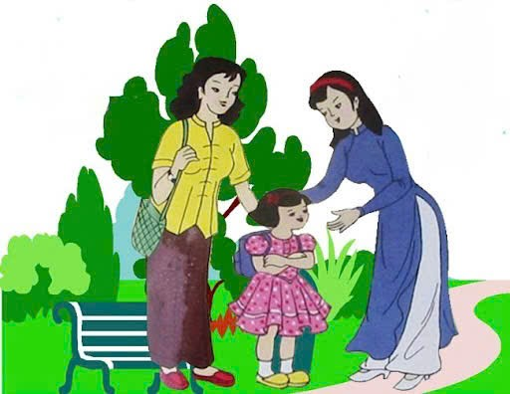
UBND XÃ TAM HẢI CỘNG HÒA XÃ HỘI CHỦ NGHĨA VIỆT NAM
TRƯỜNG MG SAO BIỂN Độc lập- Tự do- Hạnh phúc

Số: 08/TB-MGSB Tam Hải, ngày 31 tháng 7 năm 2025

THÔNG BÁO
Về việc tuyển sinh học sinh vào trường Mẫu giáo Sao Biển
Năm học 2025-2026

Căn cứ vào Kế hoạch mạng lưới trường lớp của Trường Mẫu giáo Sao Biển năm học 2025-2026;
Trường Mẫu giáo Sao Biển thông báo cho tất cả quý phụ huynh trên địa bàn xã Tam Hải về việc tuyển sinh năm học 2025-2026 như sau:
1. Chỉ tiêu tuyển sinh:
Tuyển 8 lớp: Lớp 5-6 tuổi( sinh năm 2020): Tuyển sinh 3 lớp, 105 trẻ
Lớp 4-5 tuổi( sinh năm 2021): Tuyển sinh 3 lớp, 90 trẻ
Lớp 3-4 tuổi( sinh năm 2022): Tuyển sinh 2 lớp, 50 trẻ
( Riêng trẻ sinh năm 2022: Tuyển sinh trẻ sinh từ tháng 01- 09/2022)
2. Đối tượng tuyển sinh: Trẻ sinh năm 2020, 2021, 2022 có hộ khẩu thường trú tại xã Tam Hải
3.Thời gian, địa điểm đăng ký tuyển sinh:
a. Thời gian: Từ ngày 04/8/2025 đến ngày 08/8/2025( Từ thứ 2 đến thứ 6)
- Buổi sáng: Bắt đầu từ 7 giờ 30 đến 10 giờ 30
b. Địa điểm đăng ký: Tại trường Mẫu giáo Sao Biển
- Đăng ký học cho trẻ theo thôn và nộp hồ sơ cho GV được phân công sau:
+ Thôn Thuận An: Cô Na, cô Tiên, cô Nữ
+ Thôn Đông Tuần: Cô Điểm, cô Vân, cô Chang
+ Thôn Long Thạnh Đông: Cô Trần Dung, cô Đào, cô Hưng
+ Thôn Bình Trung: Cô Quyền, cô Hoa, cô Thương
+ Thôn Xuân Mỹ: Cô Chiêu, cô Hương
+ Thôn Tân Lập: cô Long, cô Nga, cô Lê Thảo
4. Hồ sơ tuyển sinh: gồm có
- Đơn xin học (theo mẫu của trường).
- Bản sao giấy khai sinh hợp lệ có số mã định danh.
- Các giấy tờ ưu tiên( nếu có): Xác nhận hộ nghèo, hộ cận nghèo, trẻ khuyết tật, mồ côi…phô tô công chứng.
* Lưu ý: Đối với những trẻ đã học tại trường năm học 2024-2025, phụ huynh chỉ đến đăng ký theo đơn xin nhập học để bổ sung hồ sơ.
Kính thông báo./. HIỆU TRƯỞNG



